Консультация для родителей
«Выбор будущей профессии через детскую игру в кругу семьи
«Играем всей семьёй в професии»
Каждый человек мечтает обрести в жизни любимое дело, доставляющее радость
ему самому и приносящую пользу людям. Как выбрать профессию, которая бы всю жизнь приносила удовлетворение? Профессия человеку нужна не сама по себе. Она необходима ему не только для того, чтобы кормить себя и свою семью, быть востребованным обществом и получать от него признание. Она нужна в первую очередь для того, чтобы создать свой имидж, отражающий уникальность человека, достичь определенного социального статуса. Человек существует не ради самого себя, а для того, чтобы состояться, быть самостоятельным.
В наши дни профессий стало очень много. Их уже много тысяч. И все время появляются все новые и новые. Подрастающему поколению очень трудно ориентироваться в мире профессий. Трудно выбрать профессию своей жизни. Очень часто не только дошкольники, но и школьники имеют неполные представления о мире профессий взрослых. Даже если ребенок и был на работе у мамы или папы, он так и не понял сути их профессиональной деятельности. Необходимо способствовать социализации и адаптации подрастающего поколения в окружающем мире.
Однако сам ребенок реализовать себя может не всегда. Осознать значимость труда,
войти во взрослую жизнь с уже сформированными представлениями о труде и уметь
ориентироваться в мире профессий, ему должны помочь взрослые, которые находятся рядом с ним с самого рождения (родители, воспитатели, педагоги).
Часто родители, спрашивают: в каком возрасте лучше ориентировать детей на выбор будущей профессии? Практика работы с дошкольниками показывает, что начинать
раннюю профессиональную ориентацию нужно уже с детского сада. Профессиональная ориентация, как педагогическая категория означает процесс ознакомления детей с различными профессиями и видами труда и оказание помощи в выборе своей будущей профессии в соответствии с имеющимися склонностями и способностями.
Очень важно с детского сада знакомить ребенка с профессиями, рассказывать о тех
качествах характера, которые требует то или иное занятие. Часто дети выбирают те же профессии, которые имеют их родители. Так рождаются династии врачей, учителей, рабочих, ученых, артистов и др. Поэтому, основное направление в работе с детьми старшего дошкольного возраста ориентировано на: выявление на ранних ступенях развития способностей детей дошкольного возраста, к разным видам деятельности; обеспечение реализации интересов, способностей, склонностей дошкольников.
Помимо организации образовательной деятельности в детском учреждении по развитию ранней профориентации детей, можно и дома родителям целенаправлено организовывать сюжетно-ролевые игры в профессии, а так же приниматьучастие в таких детских играх.
Игры следующего направления:
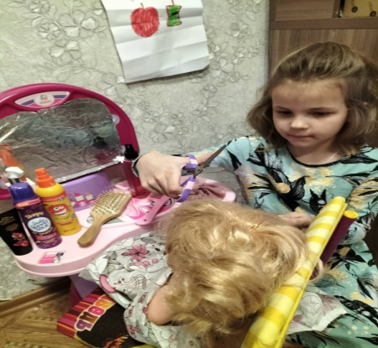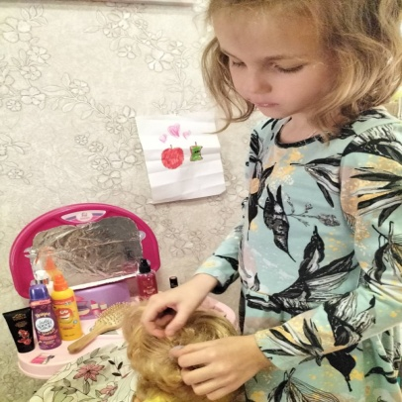

1.Игра в парикмехерскую, где ребенок выступает в роли парикмахера, родители посетители. Ребенок может красиво причесать папу, сделать стрижку, имитируя действия с ножницами, маме сделать прическу, украсить разными заколками. В эти моменты можно спросить ребенка о мерах предосторожности работы с острыми и колющимися предметами. Важно через ненавязчивую беседу в игре развивать культуру общения, поведения в общественных местах.
2.Игра «Вызов врача на дом», где мама выступает в роли мама дочки (куклы), а ребенок, конечно же, в роли врача педиатра. Очень важно с ребенком в игре вести беседу об опасности приема лекарств, витаминов без родителей.

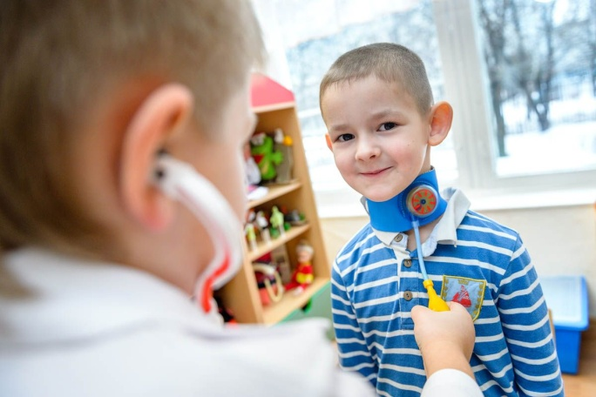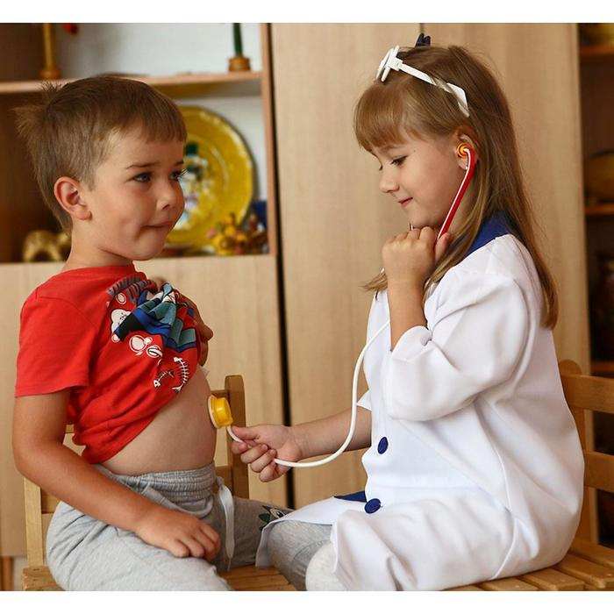

3.Игра для мальчиков «Летчик пассажирского самолета», в которой, семья отправляется в отпуск на самолете на море. Здесь тоже участвуют все члены семьи вечером в минуты отдыха. Из стульев обустраивают салон самолета. В «салоне самолета» пью чай, ведут разговоры. «Летчик» объявляет, на какой местностью они пролетают, какая погода за бортом, говорит о правилах безопасного и культурного поведения пассажиров во время полета и т.д. Игру можно продлить и экскурсией с помощью фотографий по ранее проведенному отпуску. Развивать дальнейший ход игры можно по ситуациям.
4.Игра «Выход в художественную галерею». Ребенок в роли экскурсовода, члены семьи – посетители выставки. Дети семьи заранее рисуют картины на разные по выбору темы и организовывают выставку картинной галереи. В этой игре помимо презентации своих творческих работ, ребенок учится показывать себя, расрывает свои таланты, совершенствует устную речь, учится быть коммуникабельным, открытым.
5.Игра для мальчиков с папой «Конструкторское бюро», роль мамы в заказе проекта. Сын принимает «заказ на изготовление «», «салона красоты», «загородной дачи», «машины для поездки на дачу», «самолет-пожарник» и т.д. В этой игре ребенок учится планированию своих действий, даёт широкую свободу в конструировании собственных моделей, совершенствует знания о приоритетных профессиях, воспитывать интерес к созданию новой и интересной техники, как предпосылки выбора ребенком технических профессий. После работы ребенок- «конструктор-инженер» предоставляет «заказчику» –маме свою работу, доказывая качество, красоту, удобство, экономичность постройки, конструкции, изделия.
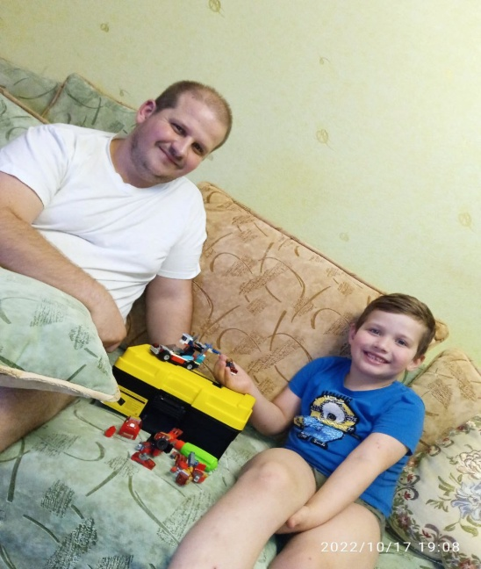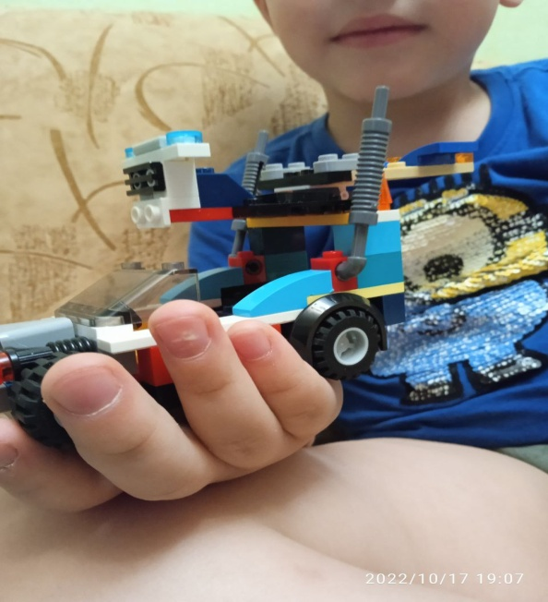
6.Игра для девочек по знакомству с профессией дизайнера одежды, модельера «Профессия создавать красоту одежды». Мама в роли заказчика, дочь-дизайнер, к которому «приходит заказчик и делает заказ на «вечернее платье», «демисезонное пальто». Многие девочки любят рисовать одежду куклам, разукрашивать, придумывать элементы к одежде. Ребенку надо давать понятие, что есть такая профессия- дизайнер одежды, модельер. Дизайнер одежды – это художник. Он помогает людям увидеть красоту в обычных вещах, делает их жизнь более комфортной, радостной, влияет на желание и настроение людей. Дизайн – сложная и кропотливая работа, состоит в подготовке эскизов, макетов. Узнает, чтобы создать эскиз, нужны бумага и карандаши. Когда готов эскиз будущей одежды, нужно подобрать ткань и фурнитуру.

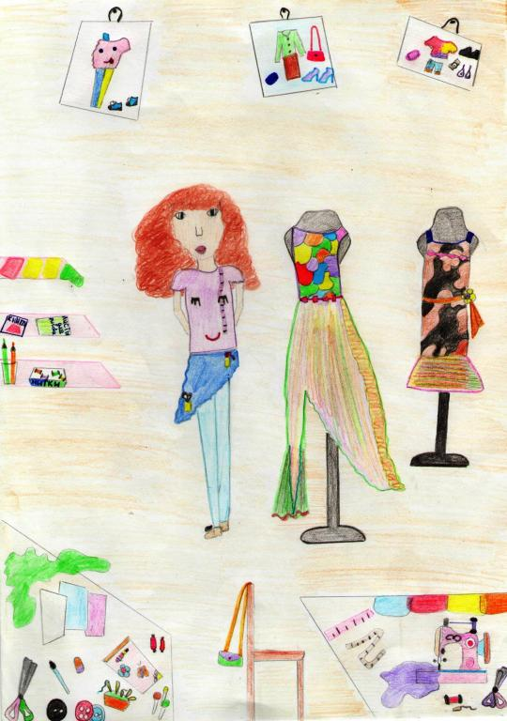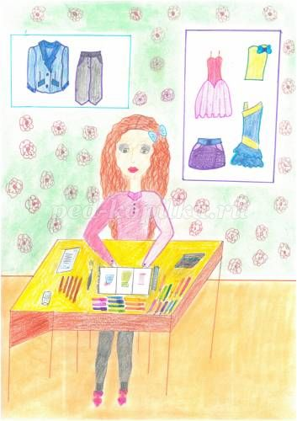
Папа тоже вступаетв игру, «заказывает дизайнеру одежды эскиз куртки, костюма …».
Играть можно всей семьёй, это объединяет всех членов семьи, развивает детей, способствует формированию ранней профориентации, а именно вызвает интерес детей к людям разных профессий, помогает ребёнку с детства обрести целостное представление о любимой профессии, приносящей людям пользу.

